Publicación realizada en el Diario de Centro América, el lunes veintitrés
(23) de octubre de dos mil veintitrés (2,023).
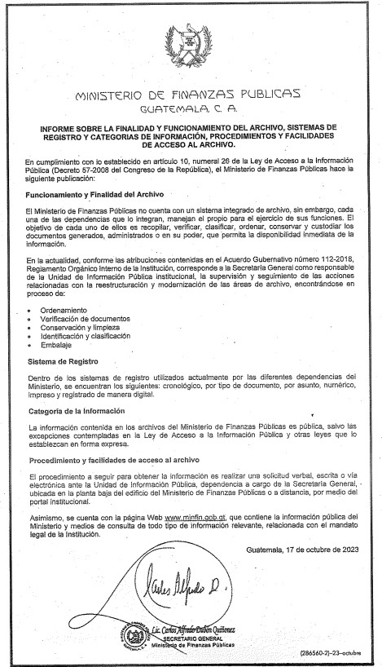

Publicación realizada en el Diario de Centro América, el martes quince (15) de noviembre de dos mil veintidós (2,022).
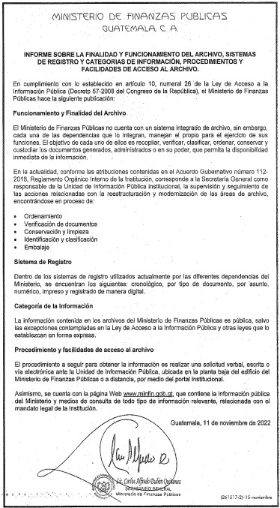

Publicación realizada en el Diario de Centro América, el miércoles veintisiete (27) de octubre de dos mil veintiuno (2,021)
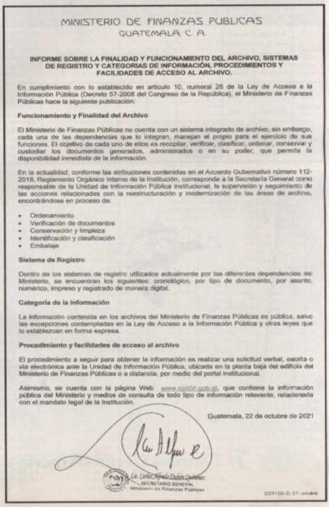

PBX: 2374-3000 Ext: 12140.
Ministerio de Finanzas Públicas
8a. Avenida 20-59 Zona 1, Centro Cívico, Guatemala

Portal Electrónico del
Diario de Centro América

Fundado en 1980 - Decano de la prensa del Istmo
CERTIFICACIÓN
No. Recibo: 180737

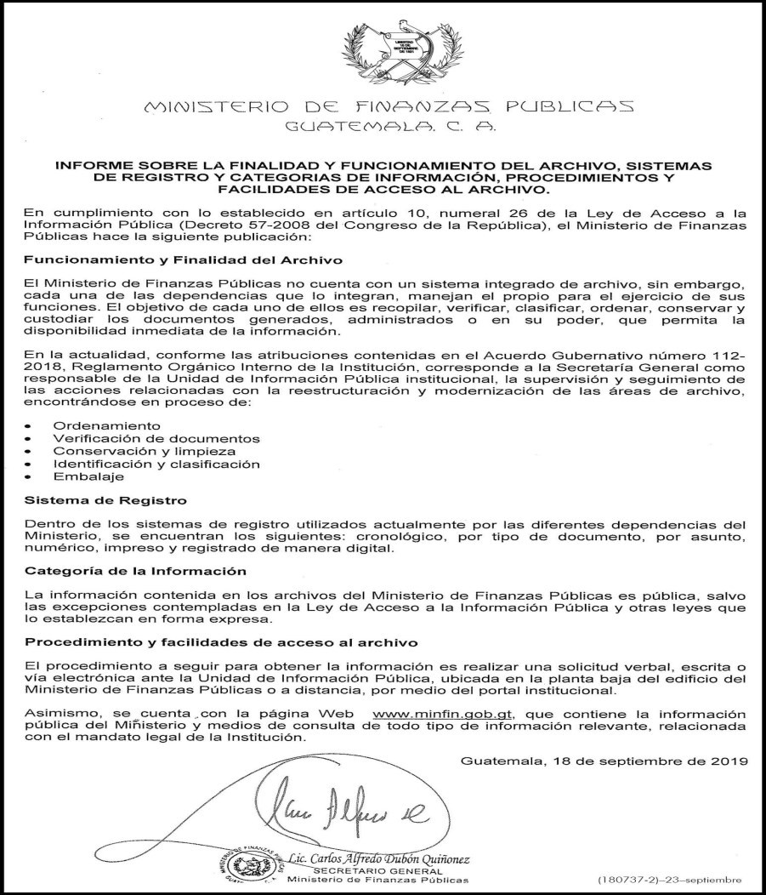

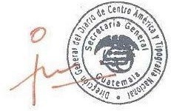
Publicación realizada en el Portal Electrónico del Diario de Centro América, del lunes veintitrés (23) de septiembre de dos mil diecinueve (2019)

Página 1 de 1

